(بسمه تعالی)
گزارش کار پروژه شی گرایی
شبیه‌ساز جام جهانی فوتبال
۲۰۲۶ درس برنامه‌سازی پیشرفته

==============================================

مشخصات دانشجو و پروژه
دانشجو: مبینا نظری
شماره دانشجویی: 404131283
تاریخ ارائه: ۱۴۰۵/۰۴/۲۷
استاد درس: استاد مرتضی بهرامی
دانشگاه: صنعتی همدان
عنوان پروژه: شبیه‌ساز جام جهانی ۲۰۲۶
نام فایل برنامه: simulator_worldcup.py
نام فایل داده: teams_2026_worldcup.csv
قالب فایل فشرده: 404131283_WorldCup.zip
توجه بسیار مهم:
این گزارش صرفاً توصیفی و تحلیلی است و طبق دستورالعمل پروژه، هیچ قطعه کد پایتونی در آن درج نشده است.

==============================================۱. مقدمه و بیان مسئله
هدف این پروژه، طراحی و پیاده‌سازی یک سیستم شبیه‌ساز جام جهانی فوتبال با حضور ۳۲ تیم ملی، بر پایهٔ مفاهیم برنامه‌نویسی شیءگرا (OOP) در زبان پایتون است.
سامانه مسئولیت‌های زیر را بر عهده دارد:
- بارگذاری داده‌های تیم‌ها از فایل CSV
- قرعه‌کشی گروهی با رعایت اصول سیدبندی
- اجرای مسابقات مرحلهٔ گروهی و رتبه‌بندی جدول‌ها
- ساخت و اجرای براکت حذفی (یک‌هشتم تا فینال)
- تعیین قهرمان یک دوره
- پیش‌بینی و تحلیل احتمال قهرمانی تیم‌ها از طریق شبیه‌سازی مونت‌کارلو (تکرار زیاد، پیش‌فرض ۱۰۰۰ بار)
- نمایش براکت آخرین شبیه‌سازی و ارائهٔ خروجی خوانا از طریق منوی تعاملی
در این شبیه‌سازی، از توزیع احتمالی پواسون برای مدل‌سازی تعداد گل‌ها استفاده شده است تا نتایج تا حد ممکن طبیعی و نزدیک به رفتار واقعی مسابقات باشد. همچنین برای مراحل حذفی، وقت اضافه و پنالتی نیز مدل شده‌اند.

==============================================۲. اهداف پروژه
اهداف اصلی:
- پیاده‌سازی معماری شیءگرا با کپسوله‌سازی و تفکیک مسئولیت کلاس‌ها
- مدل‌سازی رویدادهای تصادفی فوتبال با توزیع پواسون
- مدیریت کامل ساختار تورنمنت (گروهی، رتبه‌بندی، براکت حذفی)
- مدیریت پایدار حالات خاص (تساوی گروهی، وقت اضافه، پنالتی، Sudden Death)
- جلوگیری از خطاهای زمان اجرا و ورودی‌های نامعتبر
- ارائهٔ منوی تعاملی کاربردی
- تحلیل آماری شانس قهرمانی با شبیه‌سازی‌های متعدد
- ارتقای تجربهٔ کاربری با خروجی رنگی و نمودار گرافیکی

۳. معرفی کلی سامانه
سامانه به‌صورت لایه‌ای طراحی شده است:
لایهٔ داده:فایل CSV شامل نام، قدرت حمله، قدرت دفاع و رتبه
لایهٔ مدل: کلاس‌های Team، Match، Group و KnockoutStage
لایهٔ کنترل: کلاس WorldCupSimulator به‌عنوان کنترل‌کنندهٔ اصلی
لایهٔ رابط کاربری: منوی متنی ۱ تا ۷، پیام‌های راهنما و زیباسازی خروجی
جریان کلی اجرا:
- خواندن CSV و ساخت اشیای Team
- سیدبندی و قرعه‌کشی و ساخت اشیای Group
- اجرای بازی‌های گروهی با اشیای Match
- صعود دو تیم برتر هر گروه
- ساخت براکت حذفی
- اجرای مراحل حذفی با KnockoutStage
- تعیین قهرمان
- در صورت نیاز، تکرار کل فرآیند برای محاسبهٔ درصد قهرمانی

۴. ابزارها و پیش‌نیازها
زبان برنامه‌نویسی: Python 3.x
کتابخانه‌های استاندارد:
- csv : خواندن فایل تیم‌ها
- random : قرعه‌کشی، tie-break و بخش‌های تصادفی
- math : پیاده‌سازی دستی الگوریتم تولید پواسون
- os : بررسی مسیر/وجود فایل (در صورت استفاده)
- collections : در صورت استفاده برای ساختارهای کمکی داده
کتابخانهٔ غیراستاندارد:
- matplotlib : رسم نمودار درصد/احتمال قهرمانی (قابلیت اضافه)

==============================================۵. فایل داده و ساختار ورودی
فایل داده شامل ۳۲ تیم با ستون‌های زیر است:
name : نام تیم
attack : قدرت حمله
defense : قدرت دفاع
rank : رتبه برای سیدبندی
نمونهٔ مفهومی:
name,attack,defense,rank
Argentina,95,92,1
France,94,89,2
Spain,85,88,9
Iran,75,74,19
Nigeria,65,64,29
Saudi Arabia,62,61,32
نقش داده:
- attack و defense در محاسبهٔ پارامتر گل‌زنی نقش دارند.
- rank مبنای سیدبندی چهارگانه است.
- name برای نمایش نتایج، جداول و براکت استفاده می‌شود.

============================================== ۶. ساختار شیءگرایانه (کلاس‌ها)
برای رعایت اصول OOP، پروژه به کلاس‌های مستقل تقسیم شده تا کد خوانا، قابل توسعه و قابل نگهداری باشد.

۶.۱. کلاس Team
نمایانگر یک تیم ملی است.
ویژگی‌های اصلی:
- name
- attack
- defense
- rank
- goals_for
- goals_against
- points
- group (اختیاری)
وظایف:
نگهداری مشخصات و آمار تیم ، محاسبهٔ تفاضل گل ، بازنشانی آمار قبل از هر شبیه‌سازی جدید ، مشارکت در شبیه‌سازی مسابقه در برابر حریف
متدهای کلیدی مفهومی:
مقداردهی اولیه ،_difference، reset_stats ،simulate_match

۶.۲. کلاس Match
مسئول شبیه‌سازی یک مسابقه بین دو تیم است.
ویژگی‌ها:
- team1
- team2
- goals1
- goals2
- is_knockout
- winner
وظایف:
- اجرای بازی در ۹۰ دقیقه در حالت حذفی: وقت اضافه و در صورت نیاز پنالتی
- به‌روزرسانی آمار تیم‌ها
- تعیین برنده در مسابقات حذفی
قوانین امتیاز در مرحلهٔ گروهی:
- برد: ۳ امتیاز
- مساوی: ۱ امتیاز
- باخت: ۰ امتیاز

۶.۳. کلاس Group
مدیریت یک گروه چهارتیمی را بر عهده دارد.
ویژگی‌ها:
- name
- teams
وظایف:
- اجرای همهٔ مسابقات گروهی
- رتبه‌بندی تیم‌ها
- معرفی دو تیم صعودکننده
توضیح مهم:
در مرحلهٔ گروهی جام جهانی، هر تیم با سه تیم دیگر گروه خود فقط یک‌بار بازی می‌کند (نه به‌صورت رفت‌وبرگشت کامل). بنابراین تعداد بازی‌های هر گروه شش مسابقه است.
معیار رتبه‌بندی (به ترتیب):
- امتیاز
- تفاضل گل
- گل زده
- در صورت تساوی کامل: بررسی بازی مستقیم (Head-to-Head) به‌عنوان قابلیت اضافه
- در نهایت: قرعهٔ تصادفی

۶.۴. کلاس KnockoutStage
مدیریت یک مرحلهٔ حذفی را انجام می‌دهد.
ویژگی‌ها:
- round_name
- matches
مراحل:
- یک‌هشتم نهایی (Round of 16)
- یک‌چهارم نهایی (Quarterfinals)
- نیمه‌نهایی (Semifinals)
- فینال (Final)
وظایف:
- اجرای مسابقات مرحله
- بازگرداندن برندگان
- نمایش نتایج مرحله

۶.۵. کلاس WorldCupSimulator
کلاس اصلی و کنترل‌کننده (Controller) سامانه است.
ویژگی‌های اصلی:
- teams
- groups
- مراحل حذفی
- champion
وظایف کلیدی:
- بارگذاری تیم‌ها از CSV
- سیدبندی و قرعه‌کشی گروه‌ها
- اجرای مرحلهٔ گروهی
- ساخت براکت حذفی
- اجرای کامل تورنمنت
- اجرای شبیه‌سازی‌های متعدد و محاسبهٔ درصد قهرمانی
- نمایش براکت
- مدیریت مسیر کلی برنامه و ارتباط با منو

۶.۶. کلاس/ماژول کمکی Colors
برای رنگی‌سازی پیام‌های موفقیت، خطا، هشدار و عناوین در ترمینال استفاده می‌شود تا خوانایی خروجی افزایش یابد.

============================================== ۷. الگوریتم‌ها و فرمول‌های کلیدی

۷.۱. مدل‌سازی تعداد گل‌ها با توزیع پواسون
در مدل‌سازی فوتبال، تعداد گل در یک بازهٔ زمانی اغلب با توزیع پواسون توصیف می‌شود.
پارامتر میانگین گل برای هر تیم در ۹۰ دقیقه:
λ_self = (attack_self / 100) × 1.5 + (1 − defense_opponent / 100) × 0.8
λ_opponent = (attack_opponent / 100) × 1.5 + (1 − defense_self / 100) × 0.8
تفسیر:
- حملهٔ بالاتر، شانس گل‌زنی را افزایش می‌دهد.
- دفاع قوی‌تر حریف، شانس گل‌زنی تیم مقابل را کاهش می‌دهد.
- نتیجه همچنان تصادفی است و قطعی نیست.
نکتهٔ مهندسی پیاده‌سازی: به‌جای تکیهٔ صرف بر کتابخانه‌های آماری خارجی، الگوریتم استاندارد Knuth برای تولید نمونه‌های تصادفی پواسون به‌صورت دستی و با استفاده از کتابخانهٔ پایهٔ math پیاده‌سازی شده است. مزیت این رویکرد:
- کاهش وابستگی به کتابخانه‌های سنگین
- نمایش درک عمیق‌تر از مدل ریاضی مسئله
- کنترل کامل‌تر بر فرآیند تولید عدد تصادفی

۷.۲. وقت اضافه
فقط در مسابقات حذفی و در صورت تساوی پس از ۹۰ دقیقه:
مدت وقت اضافه: ۳۰ دقیقه
پارامتر وقت اضافه: λ_extra = 0.33 × λ_original
اگر پس از وقت اضافه نیز مساوی شود، بازی به پنالتی می‌رود. در مرحلهٔ گروهی، تساوی بدون وقت اضافه و پنالتی پذیرفته می‌شود.

۷.۳. پنالتی و Sudden Death
احتمال گل شدن هر ضربه:
p = 0.75 + (attack_taker − defense_opponent) / 250
و این احتمال در بازهٔ زیر محدود می‌شود: 0.6 ≤ p ≤ 0.9

قواعد:
- هر تیم ابتدا ۵ ضربه می‌زند.
- در صورت تساوی، Sudden Death آغاز می‌شود.
- در هر دور Sudden Death هر تیم یک ضربه می‌زند.
- گل پنالتی به آمار رسمی گل‌زده/گل‌خورده اضافه نمی‌شود و فقط برنده را مشخص می‌کند.
فرمت مفهومی نمایش: TeamA X-Y TeamB (A-B pens)
اصلاح مهندسی برای پایداری برنامه: در Sudden Death، برای جلوگیری از حلقهٔ بی‌نهایت در حالات بسیار نادر، حداکثر تعداد دورها محدود شده است (مثلاً تا ۵۰ دور). اگر پس از این سقف همچنان تساوی برقرار باشد، برنده با سازوکار ایمن (قرعهٔ تصادفی کنترل‌شده) مشخص می‌شود تا برنامه هرگز هنگ نکند.

۷.۴. رتبه‌بندی گروه و Tie-breaker
ترتیب معیارها:
- امتیاز
- تفاضل گل
- گل زده
- بازی مستقیم (Head-to-Head) در صورت پیاده‌سازی به‌عنوان قابلیت اضافه
- قرعهٔ تصادفی
این ترتیب باعث می‌شود جدول گروه تا حد امکان منصفانه و نزدیک به منطق تورنمنت‌های واقعی باشد.

============================================== ۸. سیدبندی، قرعه‌کشی و ساختار تورنمنت

۸.۱. سیدبندی
۳۲ تیم بر اساس rank به چهار سید تقسیم می‌شوند:
- سید ۱: رتبه‌های ۱ تا ۸
- سید ۲: رتبه‌های ۹ تا ۱۶
- سید ۳: رتبه‌های ۱۷ تا ۲۴
- سید ۴: رتبه‌های ۲۵ تا ۳۲

۸.۲. قرعه‌کشی گروه‌ها
- هشت گروه A تا H تشکیل می‌شود؛ به‌طوری‌که:
- هر گروه دقیقاً چهار تیم داشته باشد
- از هر سید دقیقاً یک تیم در هر گروه باشد
- تخصیص تیم‌ها تصادفی باشد

۸.۳. مرحلهٔ گروهی
- اجرای مسابقات داخل هر گروه
- به‌روزرسانی امتیاز و آمار
- رتبه‌بندی
- صعود دو تیم برتر

۸.۴. براکت یک‌هشتم نهایی
- A1 در برابر B2
- C1 در برابر D2
- E1 در برابر F2
- G1 در برابر H2
- B1 در برابر A2
- D1 در برابر C2
- F1 در برابر E2
- H1 در برابر G2

سپس: برندگان یک‌هشتم ← یک‌چهارم برندگان یک‌چهارم ← نیمه‌نهایی برندگان نیمه‌نهایی ← فینال برندهٔ فینال = قهرمان

============================================== ۹. شبیه‌سازی‌های متعدد و درصد قهرمانی
برای تحلیل آماری:
- تعداد شبیه‌سازی‌ها دریافت می‌شود (پیش‌فرض ۱۰۰۰)
- قبل از هر دوره آمار تیم‌ها reset می‌شود
- قرعه‌کشی، گروهی و حذفی از نو اجرا می‌شود
- قهرمان هر دوره ثبت می‌شود
- درصد قهرمانی محاسبه می‌گردد: درصد قهرمانی تیم = (تعداد قهرمانی تیم / تعداد کل شبیه‌سازی‌ها) × ۱۰۰
این بخش اثر نوسان‌های تصادفی یک دورهٔ منفرد را کاهش می‌دهد و تصویر پایدارتری از شانس تیم‌ها ارائه می‌کند.
قابلیت تکرارپذیری (Seed): کاربر می‌تواند seed تصادفی وارد کند تا نتایج شبیه‌سازی‌های متعدد در اجراهای مختلف قابل بازتولید باشند. این قابلیت برای اعتبارسنجی و بررسی توسط استاد بسیار مفید است.

۱۰. منوی برنامه و مدیریت خطا
منوی اصلی:
- بارگذاری تیم‌ها از فایل CSV
- انجام قرعه‌کشی گروه‌ها (سیدبندی خودکار)
- اجرای مرحلهٔ گروهی و نمایش جدول هر گروه
- اجرای کامل جام و نمایش قهرمان (گروهی + حذفی)
- شبیه‌سازی ۱۰۰۰باره و گزارش درصد قهرمانی
- نمایش براکت حذفی آخرین شبیه‌سازی
- خروج
مدیریت خطا:
- بررسی وجود فایل CSV
- جلوگیری از اجرای گزینه‌هایی که پیش‌نیاز آن‌ها انجام نشده
- پیام مناسب برای گزینهٔ نامعتبر
- جلوگیری از crash در برابر ورودی اشتباه
- پیام‌های رنگی برای موفقیت، خطا و خروج

============================================== ۱۱. توضیح کتابخانه‌ها

۱۱.۱. csv
دلیل: خواندن فایل تیم‌ها مزیت: سادگی و سازگاری مستقیم با فرمت داده

۱۱.۲. random
دلیل: قرعه‌کشی، tie-break و بخش‌های تصادفی مزیت: کنترل مناسب تصادفی‌سازی

۱۱.۳. math
دلیل: پیاده‌سازی دستی تولید اعداد تصادفی پواسون (الگوریتم Knuth) مزیت: کاهش وابستگی خارجی و شفافیت مدل ریاضی

۱۱.۴. matplotlib
دلیل:
رسم نمودار درصد/احتمال قهرمانی پس از شبیه‌سازی‌های متعدد
مزیت‌ها:
- تبدیل خروجی عددی به تصویر قابل فهم
- تسهیل مقایسهٔ تیم‌ها
- افزایش ارزش تحلیلی پروژه
- دریافت امتیاز اضافه
نکته: طبق مشخصات پروژه، استفاده از کتابخانهٔ غیراستاندارد بدون توضیح در گزارشکار مشمول کسر نمره است. به همین دلیل کاربرد و مزیت matplotlib به‌طور صریح بیان شده است.

۱۲. ویژگی‌های خلاقانه و قابلیت‌های اضافه
علاوه بر نیازمندی‌های پایه، قابلیت‌های زیر برای ارتقای کیفیت پروژه اضافه شده‌اند:
- رابط کاربری رنگی (CLI) استفاده از رنگ‌های ترمینال برای جداول، پیام‌ها و نتایج جهت افزایش خوانایی
- آمار تکمیلی تورنمنت امکان نمایش مواردی مانند بهترین خط حمله، بهترین خط دفاع و پرامتیازترین تیم در پایان شبیه‌سازی
- نمودار حرفه‌ای احتمال قهرمانی با Matplotlib شامل ایده‌هایی مانند: تمایز بصری تیم‌های برتر (طلایی، نقره‌ای، برنزی زیباسازی میله‌ها و عنوان ، حذف فضاهای خالی اضافی و خوانایی بهتر
- قابلیت Seed برای تکرارپذیری امکان بازتولید نتایج یکسان در شبیه‌سازی‌های متعدد
- Head-to-Head در رتبه‌بندی گروهی بررسی بازی مستقیم در شرایط تساوی کامل آمارها (قابلیت اضافه)
- ایمن‌سازی Sudden Death محدود کردن حداکثر دورهای پنالتی برای جلوگیری از حلقهٔ بی‌نهایت
این قابلیت‌ها پروژه را از یک برنامهٔ صرفاً کنسولی ساده به یک سامانهٔ شبیه‌سازی کامل‌تر و حرفه‌ای‌تر نزدیک می‌کنند.

۱۳. راهنمای نصب و اجرای برنامه
- نصب پیش‌نیاز گرافیکی (در صورت نیاز به نمودار): pip install matplotlib
- قرار دادن فایل‌های زیر در یک پوشه: • simulator_worldcup.py • teams_2026_worldcup.csv
- اجرای برنامه: python simulator_worldcup.py
- ترتیب پیشنهادی کار با منو:
- ابتدا گزینهٔ ۱ برای بارگذاری تیم‌ها
- سپس گزینهٔ ۲ برای قرعه‌کشی
- گزینهٔ ۳ برای مشاهدهٔ جداول گروهی
- گزینهٔ ۴ برای اجرای کامل و اعلام قهرمان
- گزینهٔ ۵ برای شبیه‌سازی متعدد و مشاهدهٔ درصد قهرمانی/نمودار
- گزینهٔ ۶ برای مشاهدهٔ براکت
- گزینهٔ ۷ برای خروج

۱۴. نمونه خروجی‌های برنامه (محل درج تصویر)
طبق الزام پروژه، تصاویر خروجی باید در گزارش نهایی وجود داشته باشند. پستصاویر واقعی را این زیر قرار می دهیم.
تصویر ۱: منوی اصلی برنامه
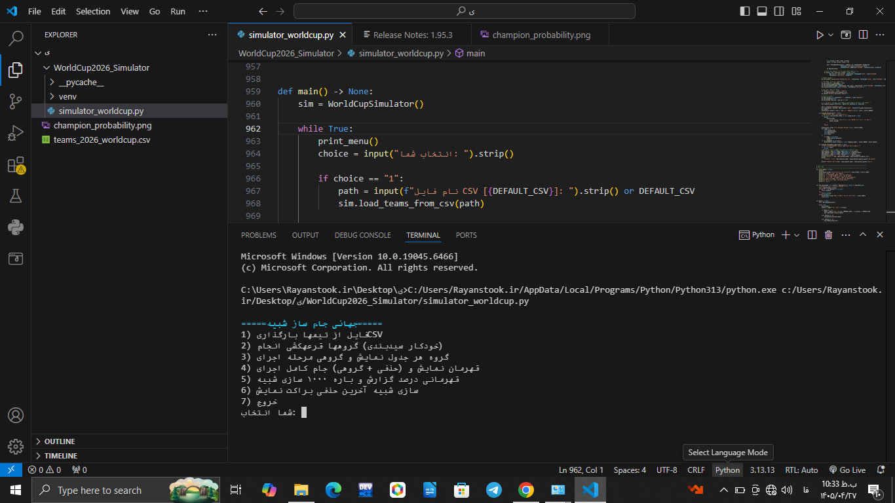

تصویر ۲: بارگذاری موفق تیم‌ها
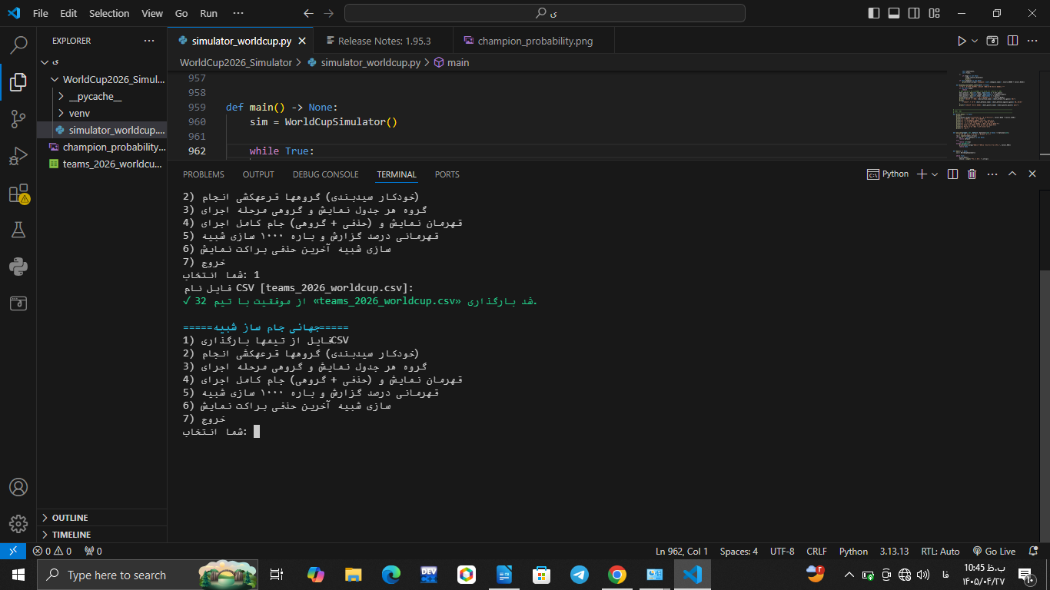
تصویر ۳: نتیجهٔ قرعه‌کشی و گروه‌بندی
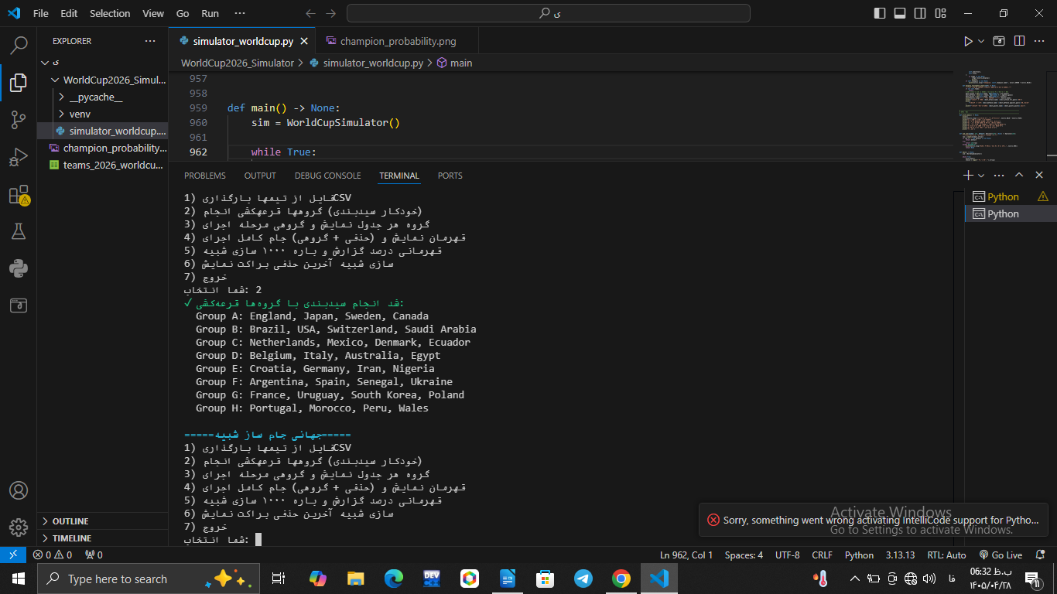
تصویر ۴: جدول گروه‌ها پس از مرحلهٔ گروهی

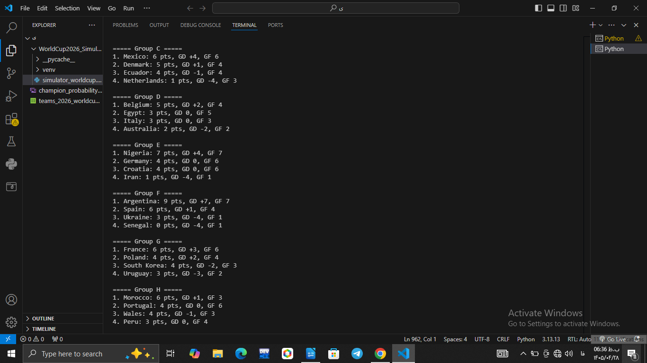
تصویر ۵: اعلام قهرمان پس از اجرای کامل
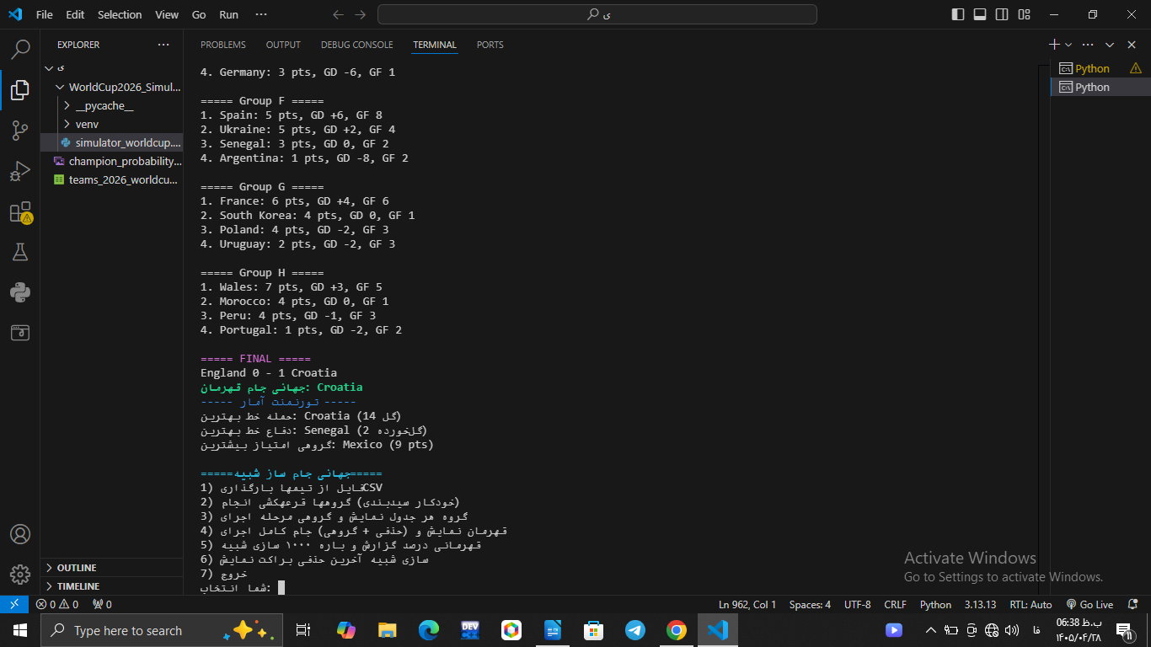
تصویر ۶: درصد قهرمانی پس از شبیه‌سازی‌های متعدد
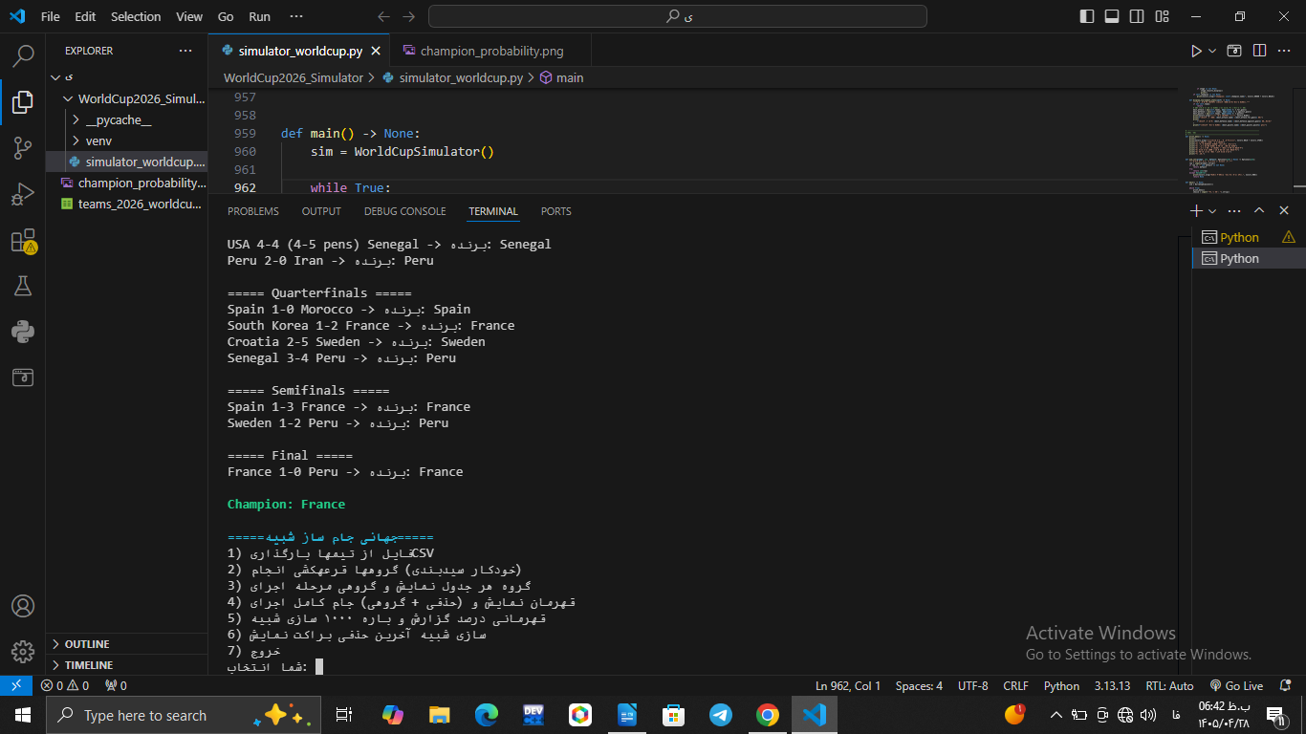
تصویر ۷: نمودار Matplotlib / champion_probability.png
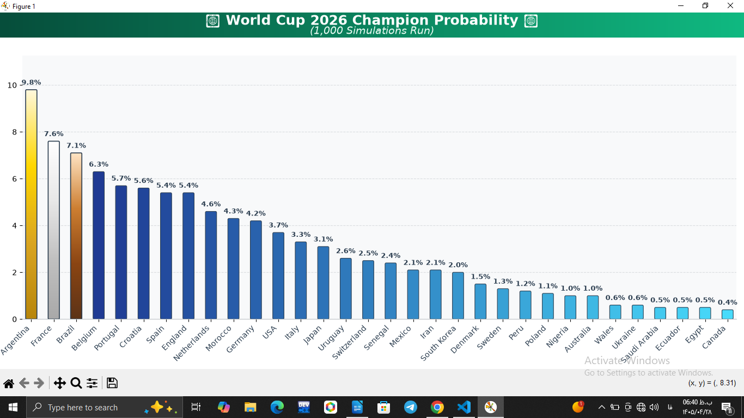
تصویر ۸: نمایش براکت حذفی
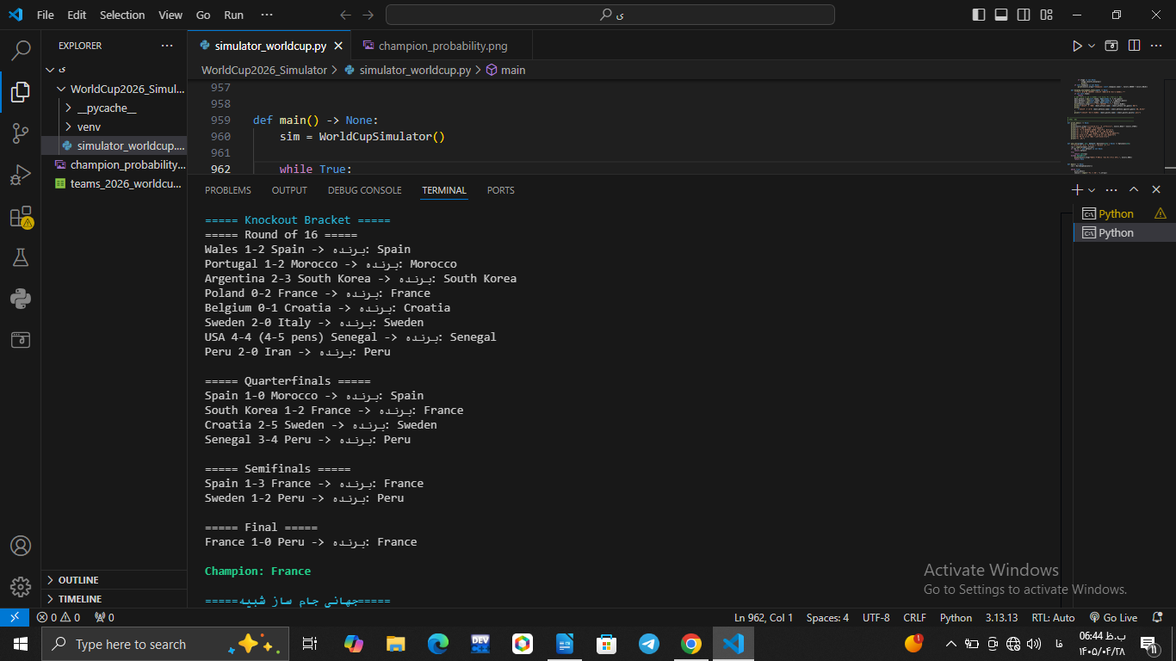

۱۵. چالش‌ها و راه‌حل‌ها
۱) تصادفی بودن نتایج یک دوره راه‌حل: شبیه‌سازی‌های متعدد و محاسبهٔ درصد قهرمانی
۲) تفاوت قوانین گروهی و حذفی راه‌حل: جداسازی منطق تساوی، وقت اضافه و پنالتی
۳) تساوی‌های پیچیده در جدول گروه راه‌حل: زنجیرهٔ tie-breaker شامل امتیاز، تفاضل، گل زده، head-to-head و قرعه
۴) خطر حلقهٔ طولانی در Sudden Death راه‌حل: سقف تعداد دور و سازوکار پایان ایمن
۵) آلودگی آمار بین شبیه‌سازی‌ها راه‌حل: reset_stats قبل از هر دورهٔ جدید
۶) خوانایی خروجی راه‌حل: رنگ‌بندی ترمینال، قالب‌بندی جداول و نمودار گرافیکی

۱۶. نتیجه‌گیری
این پروژه با موفقیت یک تورنمنت جام جهانی ۳۲ تیمی را با در نظر گرفتن قدرت متفاوت تیم‌ها، تصادفی‌بودن نتایج و ساختار واقعی‌گونهٔ گروهی/حذفی شبیه‌سازی می‌کند.
مهم‌ترین دستاوردها:
- معماری شیءگرای ماژولار و قابل نگهداری
- مدل آماری گل‌زنی بر پایهٔ پواسون
- پوشش کامل مسیر تورنمنت از CSV تا قهرمان
- منوی کاربردی همراه با مدیریت خطا
- تحلیل آماری شانس قهرمانی
- ارتقای خروجی با رنگ‌بندی، آمار تکمیلی و نمودار

استفاده از OOP باعث شد هر بخش از برنامه (از سطح یک تیم تا مدیریت کل جام) مسئولیت مشخص و مستقل داشته باشد. همچنین ترکیب مدل ریاضی، کنترل جریان تورنمنت و نمایش بصری، پروژه را از یک اسکریپت ساده به یک سیستم شبیه‌سازی نسبتاً حرفه‌ای تبدیل کرده است

۱۷. پیشنهادهای بهبود آینده
- افزودن رابط گرافیکی کامل
- ذخیرهٔ خودکار نتایج هر شبیه‌سازی در فایل
- افزودن بازی رده‌بندی (مقام سوم)
- مدل‌سازی خستگی یا فرم اخیر تیم‌ها
- نمایش براکت به‌صورت کاملاً گرافیکی
- امکان تعریف ترکیب دلخواه تیم‌ها توسط کاربر

============================================== ۱۸. منابع و مراجع
- فایل مشخصات پروژه: «پروژه پایانی برنامه‌سازی پیشرفته»
- مفاهیم توزیع پواسون در مدل‌سازی تعداد رخدادها
- الگوریتم Knuth برای تولید نمونه‌های پواسون
- مستندات کتابخانهٔ Matplotlib ۵) ساختار عمومی تورنمنت‌های جام جهانی (گروهی + حذفی)

۱۹. ضمائم و اقلام تحویلی
ضمائم مرتبط با پروژه:
فایل کد منبع: simulator_worldcup.py
فایل داده‌ها: teams_2026_worldcup.csv
تصویر خروجی نمودار: champion_probability.png
گزارش کار

پایان گزارش

